**Escuela Colombiana de Ingeniería Julio Garavito**

**Carrera / Semestre:** Ingeniería de Sistemas / 5to Semestre

**Asignatura:** Modelos y Bases de Datos (MBDA)

**Nombre:** Andrés Chavarro, Jesús Pinzón

**Fecha:** 2024/05/10

# Laboratorio 6 – XML y SQL

## PARTE UNO (XML). Catálogo de Países (Countries.xml)

1. **Explorando**
2. Explore el archivo usando un navegador y un editor.

¿Cuáles son las ventajas de uno u otro?

**R/** En el editor es posible ver errores gramaticales, de sintaxis, implementar formatos estándares del lenguaje y filtrar mejor la información a simple vista. No obstante, la lectura es un poco más compleja, pues el editor lee el archivo por líneas e ignora el espaciado o sangría, dificultando su lectura pese a la implementación de colores.

Por el contrario, al usar un navegador, se mantiene en gran medida la estructura del archivo, permitiendo una mejor lectura en general e interpretación de los datos. Sin embargo, no es posible agregar formatos, editarlo de una manera cómoda, verificar su funcionalidad o detectar errores de sintaxis o relaciones.

1. Describa la información que encuentra en el archivo.

**R/** En el archivo se encuentra la información de diferentes países con su nombre, población y área. Además, cada país cuenta con lenguajes y/o ciudades, de las cuales también se informa su nombre y población. Por ejemplo, de Afganistán se muestran los idiomas que utiliza la población y su porcentaje, mientras que de Argentina solo se muestran sus ciudades asociadas con su respectiva población.

1. **Consultas Iniciales**

Implemente las siguientes consultas:

1. ¿De cuáles países se tiene información?
   1. Nombre con etiqueta

**XPath:** /countries/country

**Resultados:**

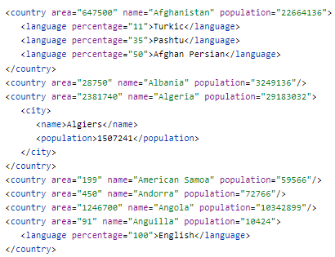

* 1. Nombre sin etiqueta

**XPath:** /countries/country/@name

**Resultados:**

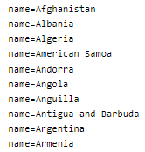

* 1. Nombre con atributo

**XPath:** /countries/country/@name

**Resultados:**



* 1. Nombre sin atributo

**XPath:** /countries/country/string(@name)

**Resultados:**

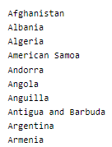

**NOTA:** Cada consulta devuelve 231 resultados en total.

* 1. Número de países

**XPath:** count(/countries/country)

**Resultado:** 231

1. ¿Cuáles países tienen toda la información? [Nombre]

**XPath:** /countries/country[@name and @population and @area and (city | language)]/string(@name)

**Resultados:**

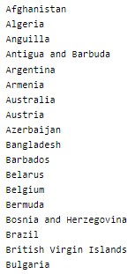

**NOTA:** La consulta devuelve 114 resultados en total.

1. ¿De qué países se conocen sus ciudades? [Nombre]

**XPath:** /countries/country[city]/@name

**Resultados:**

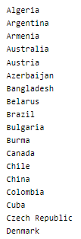

**NOTA:** La consulta devuelve 68 resultados en total.

1. ¿De qué países sólo se conocen sus datos básicos (nombre, área y población)? [Nombre, área y población]

**XPath:** /countries/country[@name and @area and @population and not(city or language)]/string(@name)

**Resultados:**

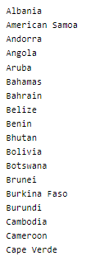

**NOTA:** La consulta devuelve 117 resultados en total.

1. ¿Cuál es la información de Colombia?
   1. Toda la información

**XPath:** /countries/country[@name="Colombia"]

**Resultado:**

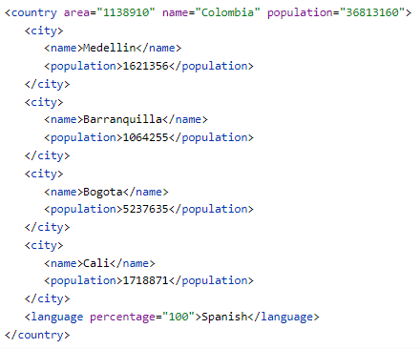

* 1. Todos los atributos

**XPath:** /countries/country[@name="Colombia"]/@*

**Resultado:**

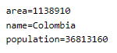

* 1. Todas las etiquetas

**XPath:** /countries/country[@name="Colombia"]/*

**Resultado:**

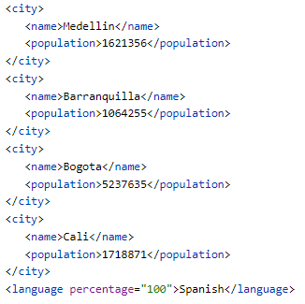

1. ¿Cuántos habitantes tiene Colombia? [Habitantes]

**Código XPath:** /countries/country[@name="Colombia"]/string(@population)

**Resultados:** 36813160

1. ¿Cuáles son las principales cuidades de Colombia? [Nombre]

**Código XPath:** /countries/country[@name="Colombia"]/city/name/text()

**Resultados:**

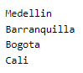

1. ¿Cuáles países tienen una única ciudad importante? [Nombre]

**Código XPath:** /countries/country[count(city) = 1]/string(@name)

**Resultados:**

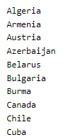

**NOTA:** La consulta devuelve 38 resultados en total.

1. ¿Cuáles ciudades tienen menos de 2 millones de habitantes? [Nombre]

**Código XPath:** /countries/country/city[population<2000000]/name/text()

**Resultados:**

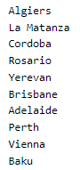

**NOTA:** La consulta devuelve 147 resultados en total.

1. ¿En qué países se habla únicamente español?
   1. Nombre

**XPath:** /countries/country[language="Spanish" and language/@percentage="100"]/string(@name)

**Resultado:**

* 1. Toda la información

**XPath:** /countries/country[language = "Spanish" and language/@percentage="100"]

**Resultados:**

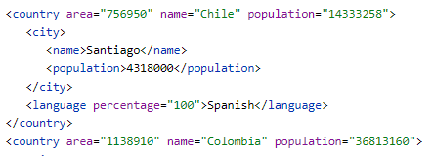

**NOTA:** La consulta devuelve 5 resultados en total.

1. ¿En qué países se habla un único idioma? [Nombre] [Nombre]

**XPath:** /countries/country[language/@percentage="100"]/

concat(@name," ", language)

**Resultado:**

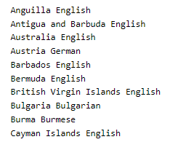

**NOTA:** La consulta devuelve 42 resultados en total.

1. ¿En qué países no existe un idioma mayoritario?

(Lo conocen más del 50%) [Nombre]

**XPath:** /countries/country[language/@percentage < 50]/string(@name)

**Resultados:**

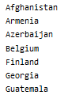

**NOTA:** La consulta devuelve 26 resultados en total.

1. ¿Cuál es el país más grande? [Nombre]

**XPath:** /countries/country[@population = max(/countries/country/@population)]/string(@name)

**Resultado:** China

1. ¿Cuáles son los países de área inferior al promedio? [Nombre]

**XPath:** /countries/country[@area<avg(/countries/country/@area)] /string(@name)

**Resultados:**

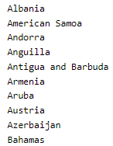

**NOTA:** La consulta devuelve 185 resultados en total.

1. **Consultas Quiz Stanford**
2. Return the area of Mongolia.

**XPath:** /countries/country[@name = "Mongolia"]/@area

**Resultado:** area=1565000

1. Return the names of all cities that have the same name as the country in which they are located.

**XPath:** /countries/country/city[name = /countries/country/@name]/name/text()

**Resultado:** Mexico, Singapure

1. Return the names of all countries where over 50% of the population speaks German.

**XPath:** //country[language[text() = 'German' and @percentage > 50]]/data(@name)

**Resultado:**

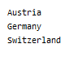

1. Return the name of the country with the highest population.

**XPath:** /countries/country[@population = max(/countries/country/@population)]/string(@name)

**Resultado:** China

1. Return the names of all countries that have at least three cities with population greater than 3 million.

**XPath:** /countries/country[count(city[population > 3000000]) >= 3]/ string(@name)

**Resultado:** China, India

1. Return the names of French-speaking and German-speaking countries.

**XPath:** //country[language[text() = 'German' or text() = 'French']]/data(@name)

**Resultado:**

1. Return the names of all countries containing a city such that some other country has a city of the same name.

**XPath:** //country[city/name = //country[not(@name = current()/@name)]/city/name]/@name

**Resultado:** Afghanistan, United States

1. Return the languages spoken in countries where Russian is spoken.

**XPath:** /countries/country[language="Russian"]/language/text()

**Resultado:**

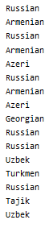

1. Return all country name where the country textually contains a language spoken in the country.

**XPath:** //country[language[contains(../@name, .)]]/data(@name)

**Resultado:**

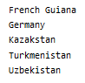

1. Return all countries that have at least one city with population greater than 7 million.

**XPath:** /countries/country[city/population>7000000]/string(@name)

**Resultado:**

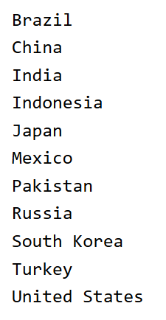

1. Return all countries where at least one language is listed, but the total percentage for all listed languages is less than 90%.

**XPath:** /countries/country[language and sum(language/@percentage) < 90]/string(@name)

**Resultado:**

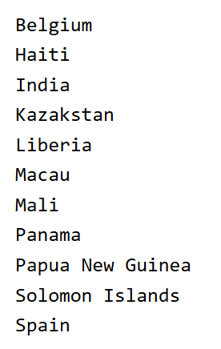

1. Return all countries where at least one language is listed, and every listed language is spoken by less than 20% of the population.

**XPath:** /countries/country[language and not(language[@percentage >= 20])]/string(@name)

**Resultado:**

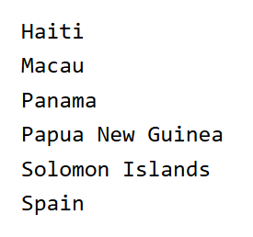

1. Find all situations where one country's most popular language is another country's least popular, and both countries list more than one language.

**XPath:** /countries/country[count(language) > 1][language[not(@percentage < ../language/@percentage)][1] = //country[count(language) > 1]/language[not(@percentage > ../language/@percentage)][1]]/string(@name)

**Resultado:**

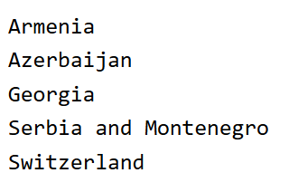

1. **Consultas Propias**

Propongan e implementen tres consultas propias

1. ¿Cuál es el área y población total del planeta entero?

**XPath:** concat("Población total: ", sum(/countries/country/@population), ", Área total: ", sum(/countries/country/@area))

**Resultado:**



1. ¿Cuáles países contienen en su nombre "stan"?

**XPath:** /countries/country[contains(@name,"stan")]/string(@name)

**Resultado:**

1. ¿Cuál es el país con más diversidad lingüística?

**XPath:** //country[count(language) = max(//country/count(language))]/string(@name)

**Resultado:** Pakistán

1. **Esquema**

Proponga un DTD para estos datos.

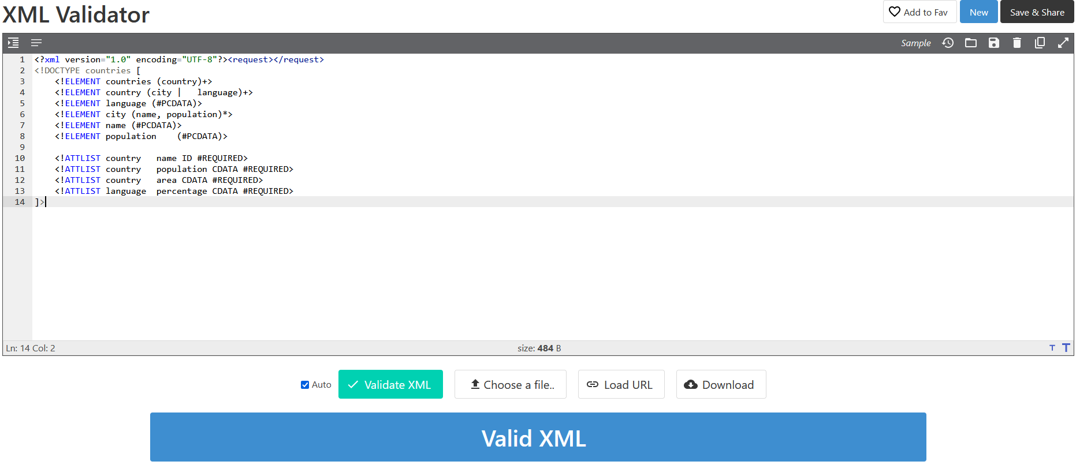

1. **Nuevos Datos**

Incluya en el archivo la información de tres países que no existan en el archivo. Verifique que cumple el esquema definido anteriormente.

1. East Timor

1. South Sudan

1. Kosovo

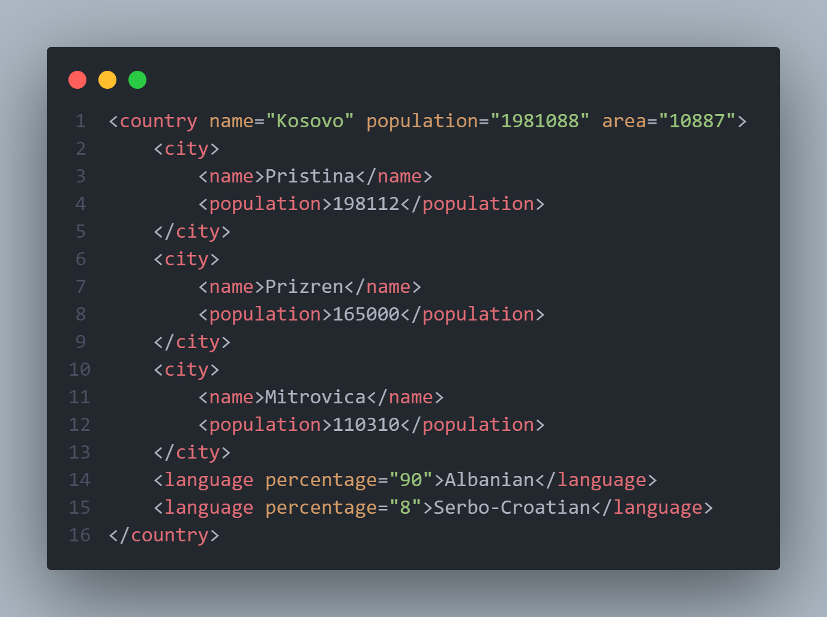

**PUNTO DOS (XML – Oracle). Trueques Evaluación (TDescripcion)**

En este punto vamos a perfeccionar uno de los atributos de la BD:

1. Proponga la estructura XML necesaria para tener la información del atributo descripción. DTD y ejemplos XML OK y XML NoOK. Explique.

**R/** Revisar el archivo adjunto [*[trueques.xml]*](https://d.docs.live.net/35ab795c14f570bc/Compartidos/MBDA/Laboratorios/Lab.%206/XML/trueques.XML)

1. Actualice la tabla y los datos adicionados a la base de datos. (PoblandoOK, ProblandoNoOK).

**R/** Revisar el archivo adjunto [*[lab06.sql]*](https://d.docs.live.net/35ab795c14f570bc/Compartidos/MBDA/Laboratorios/Lab.%206/SQL/Lab6.sql)

1. Implemente la consulta “Consultar anomalías de prioridad alta en estado pendiente”.

**R/** Revisar el archivo adjunto [*[lab06.sql]*](https://d.docs.live.net/35ab795c14f570bc/Compartidos/MBDA/Laboratorios/Lab.%206/SQL/Lab6.sql)

1. Proponga otra nueva consulta que use ese atributo (Diseño e implementación)

**R/** Revisar el archivo adjunto [*[lab06.sql]*](https://d.docs.live.net/35ab795c14f570bc/Compartidos/MBDA/Laboratorios/Lab.%206/SQL/Lab6.sql)

1. Extienda la información de este atributo (DTD) y proponga una nueva consulta que ilustre la pertinencia de la nueva información registrada en XML. (Diseño e implementación.

**R/** Revisar el archivo adjunto [*[lab06.sql]*](https://d.docs.live.net/35ab795c14f570bc/Compartidos/MBDA/Laboratorios/Lab.%206/SQL/Lab6.sql)

**RETROSPECTIVA**

1. ¿Cuál fue el tiempo total invertido en el laboratorio por cada uno de ustedes?

**R/** Para este laboratorio invertí un tiempo total de 10 horas (Jesús).

Para este laboratorio invertí un tiempo total de 12 horas más o menos (Andrés)

1. ¿Cuál es el estado actual del laboratorio? ¿Por qué?

**R/** En ese momento, el laboratorio se encuentra terminado, puesto que todas sus partes están completamente desarrolladas. (Andrés y Jesús)

1. ¿Cuál consideran fue el mayor logro? ¿Por qué?

**R/** Lograr fortalecer conocimientos y poder tener una organización que incluyó más reuniones y mejor coordinación al momento de ir progresando en el laboratorio (Andrés). Por mi parte, considero que el mayor logro fue haber terminado el laboratorio en su totalidad, teniendo en cuenta que este implicó no solamente el desarrollo del modelo Astah, sino también el del archivo en SQL, el cual fue el más largo de todos los laboratorios hasta el momento (Jesús).

1. ¿Cuál consideran que fue el mayor problema técnico? y ¿Qué hicieron para resolverlo?

**R/** Principalmente el archivo SQL. Sin embargo, fueron problemas que no representaron grandes dificultades, pues se logró realizar un código funcional en su totalidad. (Andrés y Jesús)

1. ¿Qué hicieron bien como equipo? ¿Qué se comprometen a hacer para mejorar los resultados?
2. **R/** Poder realizar parte del laboratorio juntos en modo presencial, pues así se adelantó y dejaron bien planteados los MCG y MCE, lo cual fue esencial para evitar problemas con la base en Oracle. Tal vez, sería bueno poder realizar las partes técnicas de alguna forma en la que ambos sepamos bien que se hizo para aprender simultáneamente de lo que hace el otro (Andrés y Jesús).